學校名稱： ○○學年度第○學期 高中物理(108課綱)科 命題老師：
______年______班 學號：______ 姓名：__________ 得分：__________

一、單選題：(每題4分，共80分)
- 如圖所示，質量為m的子彈以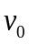的水平速度，向質量為M=3m的木塊射去。若子彈最後嵌入木塊，求木塊落地的水平射程為何？
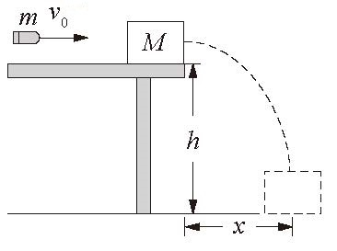
(A)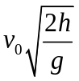 (B)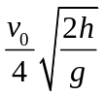 (C)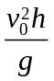 (D)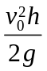 (E)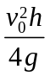
《答案》B
《解析》子彈最後嵌入木塊，表示為完全非彈性碰撞，合體速度為質心速度，根據動量守恆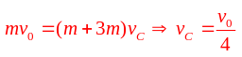，所以水平射程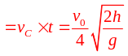
《難易度》易
- A球以4公尺/秒向東的速度和靜止的B球作一維彈性碰撞，碰撞後A球的速度變為2公尺/秒向東，則B球的速度為何？ (A)2公尺/秒，向東 (B)4公尺/秒，向東 (C)4公尺/秒，向西 (D)5公尺/秒，向東 (E)6公尺/秒，向東
《答案》E
《解析》一維彈性碰撞，接近速度=分離速度，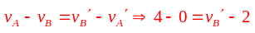，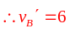
《難易度》易
- A、B兩球在一直線上相向而行發生碰撞，碰撞後A、B兩球的運動方向與A球原本的運動方向相同，則下列敘述何者正確？ (A)A球的質量一定比B球大 (B)A球的體積一定比B球大 (C)碰撞前，A球的速度一定比B球大 (D)碰撞前，A球的動量一定比B球大 (E)碰撞前，A球的動能一定比B球大
《答案》D
《解析》
由動量守恆：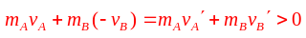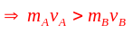，
即碰撞前A的動量>B的動量。
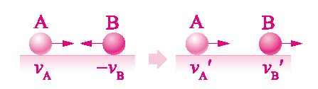
《難易度》易
- 質量未知的之A球以+4公尺/秒的速度和質量未知，速度-1公尺/秒的B球作相向正面彈性碰撞，若碰撞後A球的速度為-6公尺/秒，則碰撞後B球的速度為何？
(A)-2 (B)-1 (C)1 (D)-3 (E)+3 公尺/秒
《答案》B
《解析》兩球作彈性碰撞，接近速度=分離速度，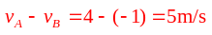，因此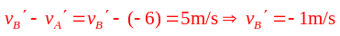
《難易度》易
- 球質量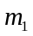速度向右，追撞另一質量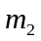，速度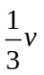向右的球，兩球做一維彈性碰撞，碰撞後球速度為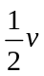向右，則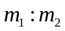為 (A)3：5 (B)2：3 (C)5：3 (D)3：2 (E)1：5
《答案》C
《解析》
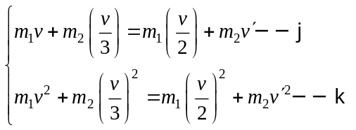綜合①② 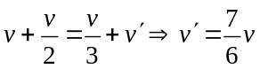
代入① 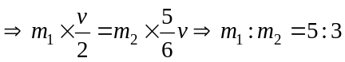
《難易度》易
《題源》成功高中96（下）高二第三次段考
- 兩物體A、B發生迎面碰撞，碰撞後A和B都朝A原來移動的方向運動。下列推論何者正確？ (A)碰撞前A動量的大小一定比B大 (B)碰撞前A動量的大小一定比B小 (C)碰撞前A的速率一定比B大 (D)A的質量一定比B大 (E)碰撞前A的動能一定比B大
《答案》A
《解析》(A)(B)碰撞遵守動量守恆，假設碰撞前A的動量量值為，B的動量量值為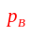，碰撞後A的動量量值為'，B的動量量值為'，定A的方向為正，條件為碰撞後的總動量與A的動量同方向。+(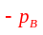)=' +' >0>，則(A)對。(C)(D)(E)其餘選項因資料不足，無法比較
《難易度》易
- 質量為m的子彈以初速v水平射穿光滑水平面上的木塊。已知子彈射穿木塊後，其速率變為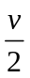，而木塊的速率為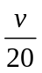，且二者同方向運動。則木塊的質量為子彈的多少倍？
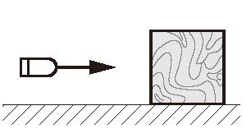
(A)10 (B)5 (C)3 (D)2.5 (E)1
《答案》A
《解析》子彈水平射穿木塊為非彈性碰撞，遵守總動量守恆
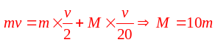
《難易度》易
- 將質量為1公斤的黏土以速度為10公尺/秒，朝著質量為1公斤的木球球心擲去，若黏土碰到木球後就黏在木球上，假設木球放在無摩擦力的地板上且碰撞完木球也沒有滾動，請問碰撞完木球與黏土的速度為多少？ (A)10 (B)8 (C)5 (D)3 (E)0.5 公尺/秒
《答案》C
《解析》黏土與木球碰撞為完全非彈性碰撞，遵守動量守恆，由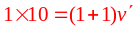，得m/s
《難易度》易
- 有一質量為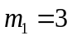公斤的質點以初速度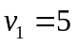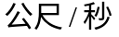與原為靜止、質量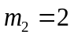公斤的質點發生一維彈性碰撞，則碰撞後兩質點速度各為何？
(A)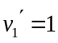；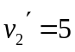 (B)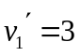；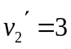
(C)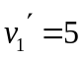；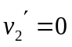 (D)；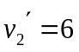
(E)；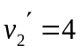
《答案》D
《解析》
因為彈性碰撞，因此符合動量守恆及動能守恆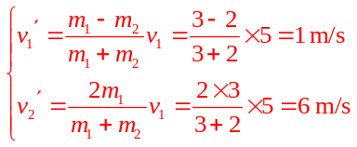。
《難易度》易
- 核分裂時所產生的中子動能很大，但動能較低的慢中子（也稱為熱中子）較容易誘發核分裂。因此在核子反應爐中置入中子緩速劑，使高速中子與緩速劑中的原子發生一維彈性碰撞，造成能量轉移而得以減速，俾能產生連鎖反應。依以上所述，下列何者較適合當作中子緩速劑？ (A)水中的氫原子 (B)鉛塊中的鉛原子 (C)硫化鎘中的鎘原子 (D)氧化鐵中的鐵原子 (E)鈦合金中的鈦原子
《答案》A
《解析》高速中子與緩速劑中的原子發生一維彈性碰撞，根據彈性碰撞公式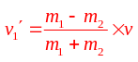，可發現與中子質量愈相近的，則中子撞後的速度愈小，故水中的氫原子是質量與中子最相近的，最能讓中子有效的減速
《難易度》易
《題源》104學測
- 光滑水平面的一直線上，有甲、乙兩球正面碰撞，如圖所示，兩球體積相同、質量均為0.2公斤，碰撞前甲球速度為向右4公尺／秒、乙球速度為向左3公尺／秒，已知碰撞後甲球速度變為向左3公尺／秒，求碰撞後乙球的速度為何？
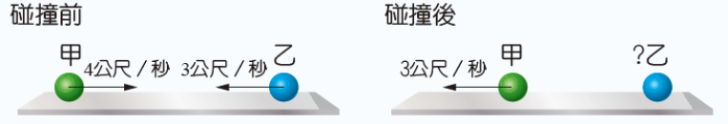
(A)4公尺／秒，向右 (B)2公尺／秒，向右 (C)1公尺／秒，向右 (D)4公尺／秒，向左 (E)2公尺／秒，向左
《答案》A
《解析》由動量守恆，
《難易度》易
- 、兩球質量相同皆為1.5公斤，分別以速率2 m/s、3 m/s從左右兩牆壁開始相向（速度方向相反）而行，彼此直線彈性碰撞之後，又回到了各自出發的牆壁。若已知兩牆之間的距離是6公尺，則球從「牆壁出發→碰撞→又回到牆壁」整個過程歷時若干？ (A)0.8 (B)1 (C)1.2 (D)2 (E)3 秒
《答案》D
《解析》等質量彈性碰撞，碰撞時其速度互換，故球撞牆所需時間即原球撞牆所需時間
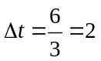(s)
《難易度》易
《題源》台南一中96（下）高二第二次段考
- 質量2公斤的甲與原靜止的乙（質量未知），發生正面彈性碰撞，若甲碰撞前的速率為10公尺／秒，碰撞後甲反彈，且速率變為5公尺／秒，不計阻力，求碰撞後乙的動量量值為何？ (A)10 (B)20 (C)30 (D)40 公斤‧公尺／秒
《答案》C
《解析》碰撞前後，甲、乙動量變化量值相等，故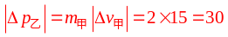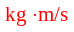
《難易度》易
- 光滑水平面上有甲、乙兩球，兩球的質量分別為3公斤及2公斤，兩球的速率分別為5公尺／秒及10公尺／秒，且相向而行，如圖所示。若兩球發生一維彈性碰撞，試求碰撞後甲球的速度為多少公尺／秒？（令甲原行進方向為正方向） (A)5 (B)7 (C)9 (D)–7 (E)–9
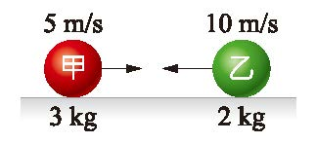
《答案》D
《解析》由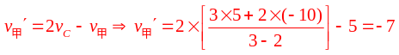m/s。
《難易度》易
- 已知中子、氫原子核和氮原子核的質量比為 1：1：14，若以相同速率的中子分別與靜止的氫原子和氮原子作正面彈性碰撞，則碰撞後氫原子和氮原子的速率比值為
(A)30 (B)28 (C)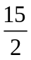 (D)14 (E)7
《答案》C
《解析》中子與靜止的氫原子作正面彈性碰撞，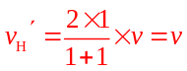
中子與靜止的氮原子作正面彈性碰撞，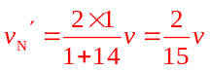
∴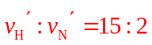。
《難易度》易
- 一質量為的子彈，以速率射入一「靜止於光滑平面上、質量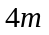」的木塊內，並與木塊結合為一體，一起滑行，則此結合體滑行之速率 (A) (B) (C) (D) (E)
《答案》E
《解析》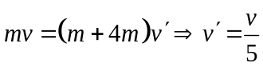
《難易度》易
《題源》台中一中97（下）高二第二次段考
- 質量 60 公斤的蜘蛛人與 40 公斤的小美所在位置高度相差 10 公尺，蜘蛛人自靜止掉落，透過蜘蛛絲的擺盪，掠過小美並將小美抱起。試問蜘蛛人抱起小美後，速率為多少公尺/秒？（假設重力加速度為 10 公尺/秒²，並不考慮蜘蛛絲之位能）
(A) 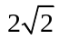 (B) 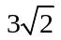 (C) 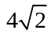 (D) 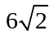 (E) 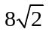
《答案》D
《解析》假設蜘蛛人抱起小美前一瞬間速度為v，根據力學能守恆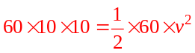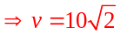m/s，蜘蛛人抱起小美後的速度為，根據動量守恆可知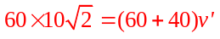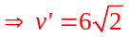m/s。
《難易度》中
- 甲球原有動量為60 kgm/s和靜止乙球做正向彈性碰撞，兩球質量之和為5 kg，則碰撞後，乙球速率為何？ (A)24 (B)12 (C)6 (D)4 (E)3 m/s
《答案》A
《解析》動量守恆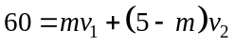──①
動能守恆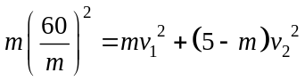──②
由①，將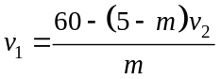代入②
可得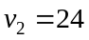(m/s)
《難易度》中
《題源》台南女中97（下）高二第一次段考
- 如圖所示，質量m的小球緊鄰在質量為M的大球正上方，兩球同時從高為h處自由落下（兩球半徑遠小於h）。當M自地面反彈與m碰撞後立即靜止。若所有碰撞皆為彈性，則M與m之比值為多少？ (A)1 (B)2 (C)3 (D)4 (E)5
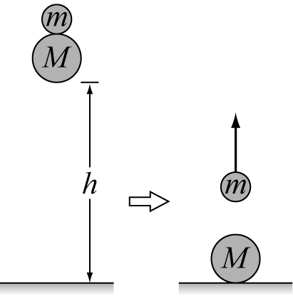
《答案》C
《解析》m和M由高h處自由落下，由力學能守恆可知著地速率均為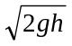，且M和地面正向彈性碰撞後以原速反彈再和恰要著地的m正向彈性碰撞，則vM =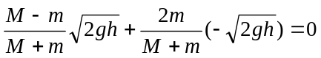∴M = 3m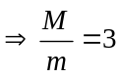
《難易度》中
《題源》台中女中98（下）高二第二次段考
- 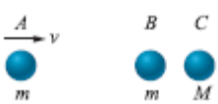
如圖所示，兩靜止球B與C的質量分別為m與M彼此稍微分開，另一質量為m的A球以速度v向右運動，若三個物體在同一直線上作彈性碰撞，已知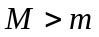，則總共會發生幾次碰撞？
(A)二次 (B)三次 (C)四次 (D)五次 (E)六次
《答案》B
《解析》A球先與B球碰撞後靜止，B球以V之速度與C球碰後反彈再與A球碰撞，故共三次
《難易度》中

二、多選題：(每題4分，共12分)
- 鋼球 1 公斤、鋁球 0.5 公斤，兩球發生正向彈性碰撞，兩球的各項物理量中，哪些是相同的？（應選 3 項）
(A) 所受撞擊力的量值 (B) 動量變化量量值 (C) 速度變化量量值 (D) 碰撞前後動能變化量量值 (E) 碰撞過程中的加速度量值。
《答案》ABD
《解析》
(A)根據牛頓第三運動定律，故兩球的交互作用力量值相等。
(B)根據動量守恆，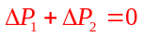，故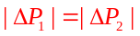。
(C)根據(B)選項可知，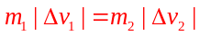，故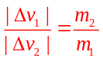。
(D)由於彈性碰撞前後動能守恆，故兩球的動能變化量相同。
(E)根據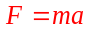和(A)選項可知相同，故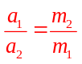。
《難易度》易
- 甲、乙兩球在光滑的水平直線軌道上以相反方向作等速率的運動，當發生正面碰撞後，甲球反向以的速率運動，而乙球依原方向繼續以小於的速率運動，則下列敘述哪些正確？（應選 2 項） (A) 碰撞過程中，甲球的受力量值比乙球的受力量值大 (B) 碰撞前後兩球的動量向量和保持不變 (C) 碰撞後兩球的動量向量和變小 (D) 甲球的質量比乙球的質量小 (E) 此碰撞為彈性碰撞
《答案》BD
《解析》
(A)根據牛頓第三定律，兩者受力量值相同。
(C)碰撞過程動量守恆，故碰撞後兩球的動量向量和保持定值。
(E)由於碰撞後兩球相對速度量值變小，故為非彈性碰撞。
《難易度》易
《題源》改編自107學測
- 質量差距甚大的物體間正向碰撞，如鋼珠（質量m1）撞向乒乓球（質量m2），此時如看作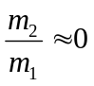的彈性碰撞，關於撞後的情況，下列敘述哪些是正確的？ (A)鋼珠速度幾乎不變 (B)如乒乓球初速度v2=0；乒乓球將以撞前鋼珠的兩倍速度運動 (C)乒乓球如與鋼珠正向對撞，乒乓球被撞開速度較靜止被撞開速度小 (D)鋼珠自後追撞乒乓球，乒乓球被撞開速度較靜止被撞開速度大 (E)撞後乒乓球和鋼珠速度不會相同。
《答案》ABE
《難易度》中

三、計算題：(每題4分，共8分)
- 一質量為3.0公斤的A球以4.0公尺/秒的速度向右運動，與另一質量為5.0公斤，速度為2.0公尺/秒向左運動的B球作正向彈性碰撞，求碰撞後兩球的速度各為何？
《答案》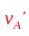=3.5m/s向左；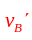=2.5m/s向右
《解析》根據彈性碰撞公式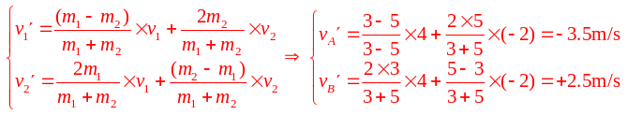
《難易度》易
- 一單擺擺長L，擺錘質量m。今將m拉高至擺線與水平之夾角為30°之位置後放開（如圖）。當m擺至最低點時，與質量為4m的另一靜止小球發生正面碰撞，若m與4m碰撞後合為一體，則碰撞後的一瞬間，擺線的張力為何？
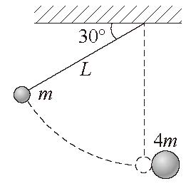
《答案》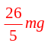
《解析》m達最低點速率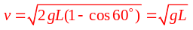，接著進行完全非彈性碰撞後，一起以質心速度運動，質心速率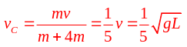，根據圓周運動概念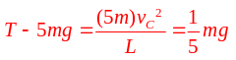，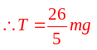
《難易度》中

